NOTA DE PRENSA

SUSCRIPCIÓN DEL CONVENIO PARA LA EJECUCIÓN DE PROYECTOS DE INFRAESTRUCTURA NACIONAL DEL PROGRAMA INTENSIVO DE EMPLEO, ENTRE EL FPS Y ALCALDÍAS MUNICIPALES

En el marco del D.S. 4272 – Programa Nacional de Reactivación del Empleo, el día 15 de julio de 2020 a horas 11:30 am, en ambientes del Salón del Gobierno Autónomo Municipal de La Paz, se celebró la suscripción del convenio para la ejecución de proyectos de infraestructura nacional, que se encuentran dentro del Programa Intensivo de Empleo, entre el Fondo Nacional de Inversión Productiva y Social y las Alcaldías Municipales beneficiarias de los nueve departamentos de nuestro país.

El acto contó con la presencia de los Ministros de Obras Públicas, Servicios y Viviendas – Iván Arias y de Planificación del Desarrollo – Carlos Melchor Díaz, el Alcalde Municipal de La Paz – Luis Revilla, representantes de la alcaldía de El Alto, personal ejecutivo del F.P.S., Alcaldes Municipales de todo el país y de la Presidenta del Estado Plurinacional de Bolivia– Jeanine Añez Chávez, quien participó a través de plataformas virtuales, enfatizando la importancia de éste programa ya que, con los bonos, facilidad de créditos y empleos, indicó que es posible levantar la economía del país.

El Ministro de Obras Públicas - Iván Arias, agradeció y resaltó la participación de los Gobiernos Autónomos Municipales, destacando la primera cartera por un monto inicial de Bs. 100.000.000.

Por su parte, el Lic. Reynaldo Díaz, representante del Director General Ejecutivo del F.P.S., realizó la presentación del Programa Intensivo de Empleo, recalcando la Generación de empleo directo e indirecto y la Dinamización de la actividad económica nacional como objetivos principales de éste programa, cuyo financiamiento son recursos provenientes del TGN y que beneficiará a personas en situación de desempleo, empleo informal o subempleo así como Micro, Pequeñas y Medianas Empresas – MIPYMEs que ejecuten las obras. Además resaltó las principales características de los proyectos que son la corta duración, la baja complejidad y que son intensivos en Mano de Obra.

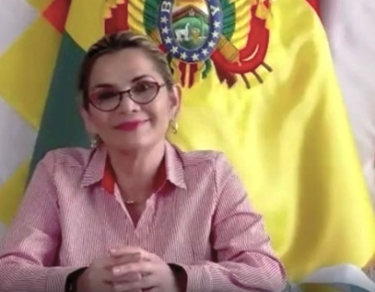
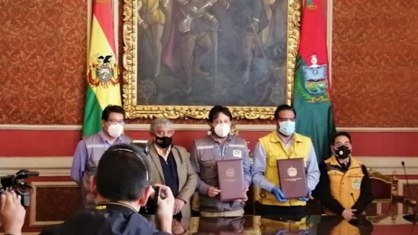

Posteriormente, se suscribió el convenio de forma presencial entre el Alcalde de La Paz – Luis Revilla y el gerente del FPS departamental de La Paz y de la misma forma, a nivel nacional el resto de los gerentes departamentales del FPS con los alcaldes cuyos municipios han sido beneficiados.

El evento culminó con la participación virtual del Ministro de Planificación del Desarrollo – Carlos Melchor Díaz, quien agradeció la predisposición de las alcaldías para demandar proyectos y con una última recomendación de cumplir con las normas sanitarias del país.

